|  |
| --- |
| **1. 주제**  사용자의 도보 속도를 적용한 사용자 맞춤형 길 찾기 앱  (가)반, 11팀, 20223099, 정형식 |

|  |
| --- |
| 2. 요약  - 이번 프로젝트의 목표는 사용자의 도보 속도를 측정하여 사용자에게 맞춘 예상 이동 시간 제공하는 것이다. 프로젝트의 핵심 내용은 GPS를 이용하여 사용자의 평균도보 속도를 측정하고, 해당 속도를 적용한 예상 이동시간을 사용자에게 제공해주는 사이트. 지도, 길찾기, 보행속도 측정 API를 사용하여 사용자에게 맞춘 예상이동시간을 제공하는것이다. 이를 통해 일상에서의 불편함을 최소화하고 더 나아가 노약자, 어린이, 장애인과 같은 교통약자계층에게 편의성을 제공할 수 있다. |

**3. 대표그림**

- 개발 배경 : 실제 사용되고 있는 앱에서 제공하는 도착 예상 시간과

실제 도착시간이 다른 경우가 많음.

- 예상 결과 : 앱을 작동하기 전, 혹은 작동 중에 사용자의 도보 속도를 측정하는

기능을 제공하여 사용자에게 맞춘 예상 이동시간을 제공함

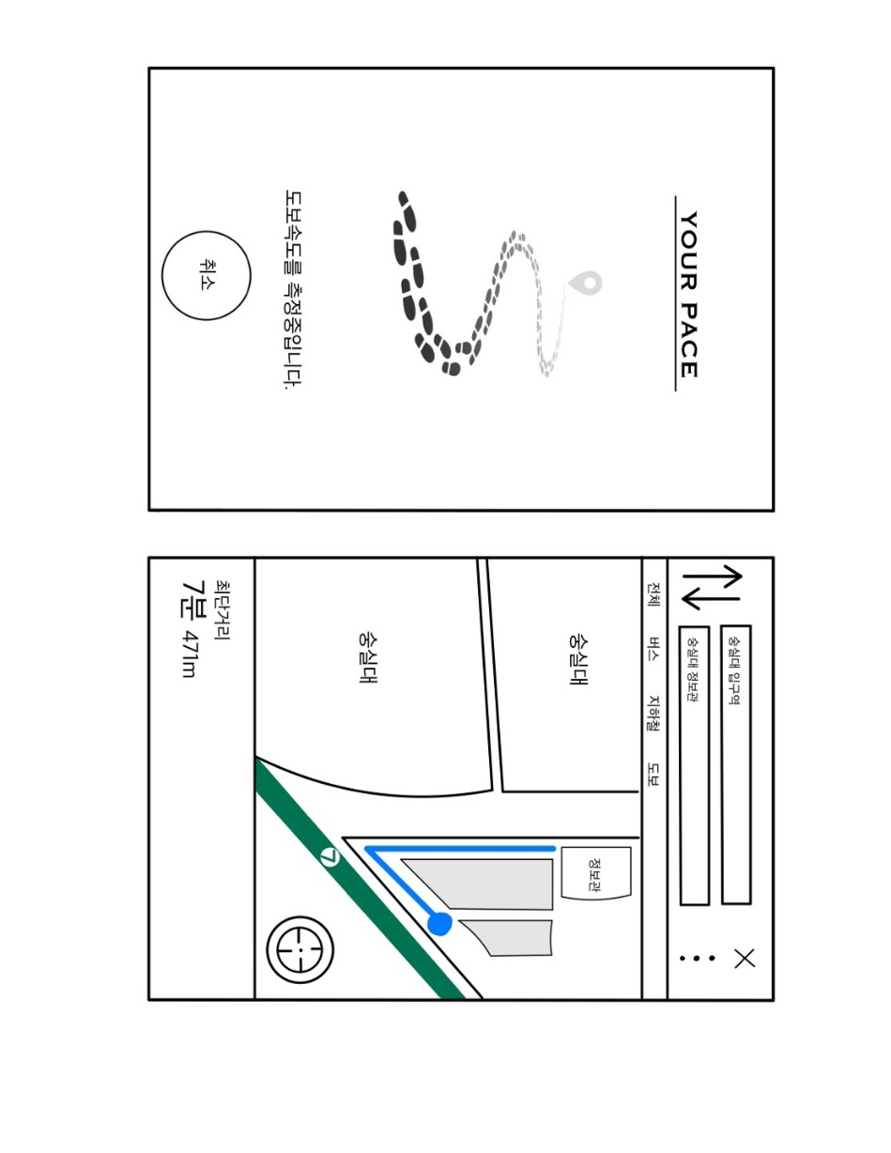

|  |
| --- |
| **4. 서론**  - **배경 설명, 사례 분석**  여행을 가기로 한 날, 친구와 고속버스터미널에서 만나기로 했었다. 하지만 길찾기 앱에서 제시한 이동소요시간보다 실제로는 더 많은 이동시간이 소요되었고, 하마터면 버스를 놓칠 뻔 하였다. 왜 이런 일이 발생한걸까?  지도 혹은 길 찾기 앱은 사용자에게 이동예상시간을 제공하는데, 이는 대중교통을 이용하는 시간과 도보로 걷는 시간을 합친 값이다. 하지만 실제 일상생활에서는 앱에서 제공하는 이동시간과 실제 이동시간이 달라 불편함을 겪는 경우가 존재한다. 이는 앱에서 이동예상시간을 제공할 때, 평균 도보 속도를 이용하기 때문이다. ‘카카오 맵’ 공식 블로그를 기준으로 카카오 맵에서는 이동예상 시간을 제공할 때 성인의 평균 도보 기준 속도인 4km/h 를 적용한다.  **-문제 정의**  사람마다 도보속도는 차이가 있지만, 도보속도가 평균도보 속도인 4km/h와 크게 차이 날수록,  도보로 이동하는 거리가 길어질수록 앱에서 제공하는 이동예상시간과 실제이동시간의 차이는 커진다. 그리고 이는 도보속도가 빨라지거나 느려지는 특수한 상황의 사람, 어린이, 노약자, 장애인과 같은 교통약자 계층에게 불편함을 끼칠 수 있다. 어린이의 평균 도보 속도는 2.88km/h,  남성 노약자는 2.38 km/h, 여성 노약자는 1.96 km/h이다. 더 나아가 시각 장애인의 경우에는  2.4 km/h 로 걸으며 휠체어를 이용하는 장애인의 경우 2.55 km/h의 속도로 이동한다. 이는 성인의 평균 도보 속도인 4 km/h에 비하여 꽤 느린 속도이며 이러한 차이에서 이들은 앱에서 정확한 이동예상시간을 제공받을 수 없게 된다. 또한 위에서 언급한 수치들이 평균값임을 감안할때, 실제로 큰 불편함을 느끼는 사람이 많음을 예측할 수 있다. 이러한 예측에서부터 문제를 인식하였고 이를 토대로 이번 프로젝트를 구상하게 되었다.  **- 해결 방안**  이번 프로젝트의 목표는 사용자의 도보속도를 반영하여 사용자에게 맞춘 이동예상시간을 제공하는 것이다. 이 프로젝트를 진행하기 위해 GPS와 보행속도 측정 API를 사용하여 사용자의 걸음속도를 측정할 것이며, 이를 통해 새롭게 도출된 이동예상시간을 사용자에게 제시할 예정이다. 프로젝트가 완성된다면 위에서 정의한 문제를 해결할 수 있을 것으로 예상된다 |

|  |
| --- |
| **5. 본론**  **- 필요한 기술 요소 설명**  이 프로젝트를 구현하기 위한 필수적인 기술 요소는 GPS와 GPS를 이용한 도보 속도 측정기술, 지도 알고리즘, 길 찾기 알고리즘, 이동시간계산 기술이다. GPS를 통해 사용자의 위치를 파악하고, 이를 이용한 도보 속도 측정기술을 통해 사용자의 실시간 속도를 측정한다. 측정한 도보 속도를 길찾기 API에 적용하여 사용자에게 맞는 이동예상시간을 도출한다.  **- 구현 방법 및 개발 방향**  (1) GPS : GPS를 이용하기 위해 ramblr서비스를 이용할 것이다. Ramblr 웹을 이용해 gpx파일을 추출할 수 있고 이를 통해 사용자의 정확한 위치를 추출할 수 있다. 또한 ramblr에서 지원하는 경로/위치 기록 서비스를 이용하는 방법도 있다.  (2)GPS를 이용한 도보속도 측정 : GPS를 이용하여 도보속도를 측정하기 위해서는 GPS로 추출한 위치데이터 사이의 거리를 경과시간으로 나누면 된다. 하지만 지구는 구형이므로 정확한 거리를 측정하기 위해 하버 사인공식을 사용한다. Gpx데이터를 가져와 파이썬에서 하버 사인함수를 구현한다면 도보속도 측정이 가능하다. 또한 github에 있는 도보속도 측정 API를 이용할 수도 있다. 도보속도 측정 API를 이용하여 도보속도를 측정하고 저장할 수 있다.  (3) 지도, 길 찾기 구현: 지도와 길 찾기 기능을 동시에 제공하는 API는 Naver, Google, Kakao부터 Leaflet, Openlayer, mapbox, Roadnav 등등 매우 다양하다. 이 중 프로젝트에 가장 적합한 API를 선택하여 지도와 길 찾기 기능을 구현한다. 또한 이동시간계산 기술 또한 포함되어 있으므로 측정한 도보속도를 사용할 수 있게 프로그램을 구현한다.  (4) 개발 방향 : 필요한 기술 요소의 대부분은 인터넷 상에서 API, 앱, 웹사이트의 형식으로 지원되고 있다. 따라서 측정한 도보속도를 길 찾기 알고리즘 상에서 실시간으로 구현할 수 있는 방법에 집중한다.    <시스템 개요> |

|  |
| --- |
| **6. 결론**  - 보고 내용 요약 : 앱에서 제공하는 예상이동시간과 실제 이동시간이 달라 많은 많은 불편함이 생긴다. 사용자의 도보속도에 맞춘 예상이동시간을 제공해주는 앱을 통해 이러한 불편함을 해결할 수 있다. 프로젝트는 주로 API를 활용하여 진행되며 측정한 도보속도를 길 찾기 알고리즘에 적용하는 것을 중점으로 프로젝트를 진행할 것이다.  - 향후 할일 정리 : 먼저 GPS데이터를 컴퓨터에 저장해보고, 도보속도를 측정하는 API와 지도,길 찾기 기능이 있는 API를 선정한다. 도보속도를 측정한 뒤 해당 데이터를 길 찾기 API에서 어떻게 구현할지 연구한다. |

**7. 출처**

[1] 나무위키,“도보속도”,  2022-09-11, https://namu.wiki/w/%EA%B1%B7%EA%B8%B0